1. Во вкладке «О компании» нужно добавить информацию в цифрах:
(пример) Хотим чтобы еще была анимация подсчета как на сайте https://www.sinemidas.com/ru/home_ru/ Ниже есть анимация на цифры о компании. Также в перспективе хотим на главную страницу добавить видео как у них.
Либо сделать как на сайте Аsiart. Без анимации. Не знаем что лучше
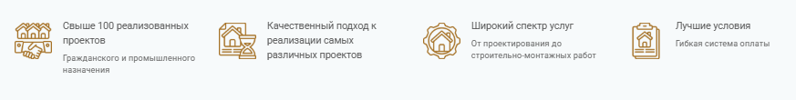
- 6 лет работы в области технического обследования
Надёжная экспертиза для безопасности и долговечности зданий
- 3447 обследованных объектов
От частных домов до крупных промышленных комплексов
- До 70% - Снижение риска аварийности
За счет своевременного выявления скрытых дефектов и повреждении
- 12309123 м3 обследованной площади
Быстрая и точная диагностика для принятия решений
Цифры как-то выделить красиво

2. Нужно больше «Живых» картинок, а не картинок с интернета, особенно на главной странице. Давайте попробуем вместо чертежей вставить картинку с нашими сотрудниками (сейчас прикреплю ее чуть ниже), над остальными мы еще думаем.

3. В контактах снизу удалите строку «Телефон», вы там дублировали номер директора.

4. Нужно сделать еще анимацию, чтобы вкладка «Наши партнеры» была в 2 ряда и листалась сама автоматически (стрелочки перехода можно оставить)

5. То же самое на главное странице, где написано «Техническое обследование надежности и устойчивости зданий и сооружений», «Дефектоскопия неразрушающим методом», «Промышленная безопасность», чтобы листалось автоматически.

6. Возможно ли сделать, чтобы кнопочка «Заказать звонок» оставалась постоянно в правом верхнем углу экрана по мере пролистывания сайта

7. На счет шрифтов, сделайте заголовки поменьше.

На счет проектов, мы пока еще собираем информацию.
И кое где нужно будет поменять текстовку, тоже еще работаем над этим.

